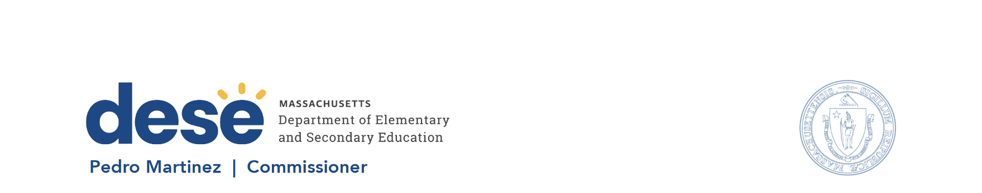

135 Santilli Hwy, Everett MA 02149 語音電話：(781) 388-3000 TTY: 1-800-439-2370 www.doe.mass.edu

2026 年 8 月

尊敬的家長或監護人：

Department of Elementary and Secondary Education 最近推出了一個 MCAS 家庭入口網站，讓各個家庭能夠查閱其子女的州級測試結果。您應該會收到來自您所在學區的信息，指導您如何使用特別註冊碼登入該入口網站。該入口網站提供了您的子女在 2026 年春季參加的 Massachusetts 綜合評估系統 (MCAS) 測試的初步結果。儘管這些結果是初步的且可能會有些許變動，但為了回應反饋並幫助各個家庭為秋季開學做好準備，DESE 於今年提早與家長們分享這些數據。

目前已可查詢初步的英文語言藝術和數學測試結果。參加科學和公民測試的學生也已可查詢相應結果。最終結果，包括學生學業成長信息以及與學校、學區和全州結果的比較，將於 9 月下旬公佈。該入口網站還將包含往年的測試結果。

我鼓勵您查看您子女的測試結果。雖然 MCAS 分數只是了解您子女學習經歷的其中一個面向，但它們能提供有用的信息，反映您子女的進步情況、優勢所在以及哪些地方可能需要額外的支持。

測試的基本信息已包含在下方及入口網站中，但如果您對自己子女的具體情況有任何疑問，請聯繫您子女就讀的學校。

關於您子女的測試結果：
MCAS 分數共分為四個學業成就等級之一：
- 超出預期
- 達到預期
- 部分達到預期
- 未達到預期

這些結果顯示了您子女的得分落點，這可以作為您與子女的老師進行溝通的良好起點。如果您孩子的 MCAS 成绩与您从学校收到的其他信息（如平时成绩或地方性评估结果）不一致，您可能需要讨论导致这些差异的原因。請注意，如果您的子女參加的是 MCAS 替代評估（MCAS-Alt），其測試結果將以不同的學業成就等級報告（進步中、初現階段、意識階段或未完成）。

關於 MCAS 衡量的內容：
MCAS 旨在衡量 Massachusetts 州立學習標準中所包含的知識與技能。教師和其他專家制定了這些標準，旨在幫助學生為升入下一個年級及未來的成功做好準備。更廣泛地說，Massachusetts 的學習標準旨在幫助學生建立在學校、職業生涯和公民生活中取得成功所需的知識與技能。

Massachusetts 的教師和其他專家依據這些學習標準，來審查和設計 MCAS 的試題。

關於 MCAS：
3 至 8 年級的學生每年都會參加英文語言藝術與數學測試，學生在高中期間也必須參加一次這些測試。科學測試在 5 年級、8 年級以及高中期間各舉行一次。公民測試在 8 年級舉行。部分測試是州法和聯邦法律所要求的。

MCAS 結果並非本州畢業要求的組成部分，但這些測試對於家庭、教育工作者和政策制定者而言，仍然是重要的信息來源。此外，高中生的 MCAS 分數可能會讓他們有資格獲得州立大學和學院的獎學金，並可滿足獲得州級雙語徽章的部分要求。

MCAS 結果已納入我們州的問責系統（下載），該系統用於識別哪些學校和學區需要協助。換句話說，MCAS 結果有助於向您展示您子女的表現，同時也有助於向我展示我們州的公立學校系統的運行狀況。MCAS 結果能幫助我們發現趨勢，並了解哪些學校和學區可能需要幫助。

我們的目標是讓每一位學生都能感受到支持，並為在 Massachusetts 及其他地區提供的眾多機會做好準備。

附加信息：
有關 MCAS 的更多信息，可瀏覽 DESE 的官方網站。

謹啟，

Pedro Martinez
專員

